STBM-2摆式摩擦系数测定仪操作规程

设备简介
适用于公路路面摩擦系数测定，高等级公路抗滑性能检测的主要仪器。

操作步骤
1、清洁路面。
2、仪器调平。
3、调零。
4、校核滑动长度。
5、将摆固定在右侧悬臂上，使摆处于水平释放位置，并把指针拨至右端与摆杆平行处。
6、用喷水壶浇洒测点，使路面处于湿润状态。
7、按下右侧悬臂上的释放开关，使摆在路面滑过。当摆杆回落时，用手接住，读数但不记录。然后使摆杆和指针重新置于水平释放位置。
8、重复（6）和（7）的操作5次，并读记每次的摆值。单点测定的5个值中最大值与最小值不得大于3。取5次测定的平均值作为单点的路面抗滑值（即摆值BPNt）取整数。
9、在测点位置用温度计测记潮湿路表温度，准确至1℃。
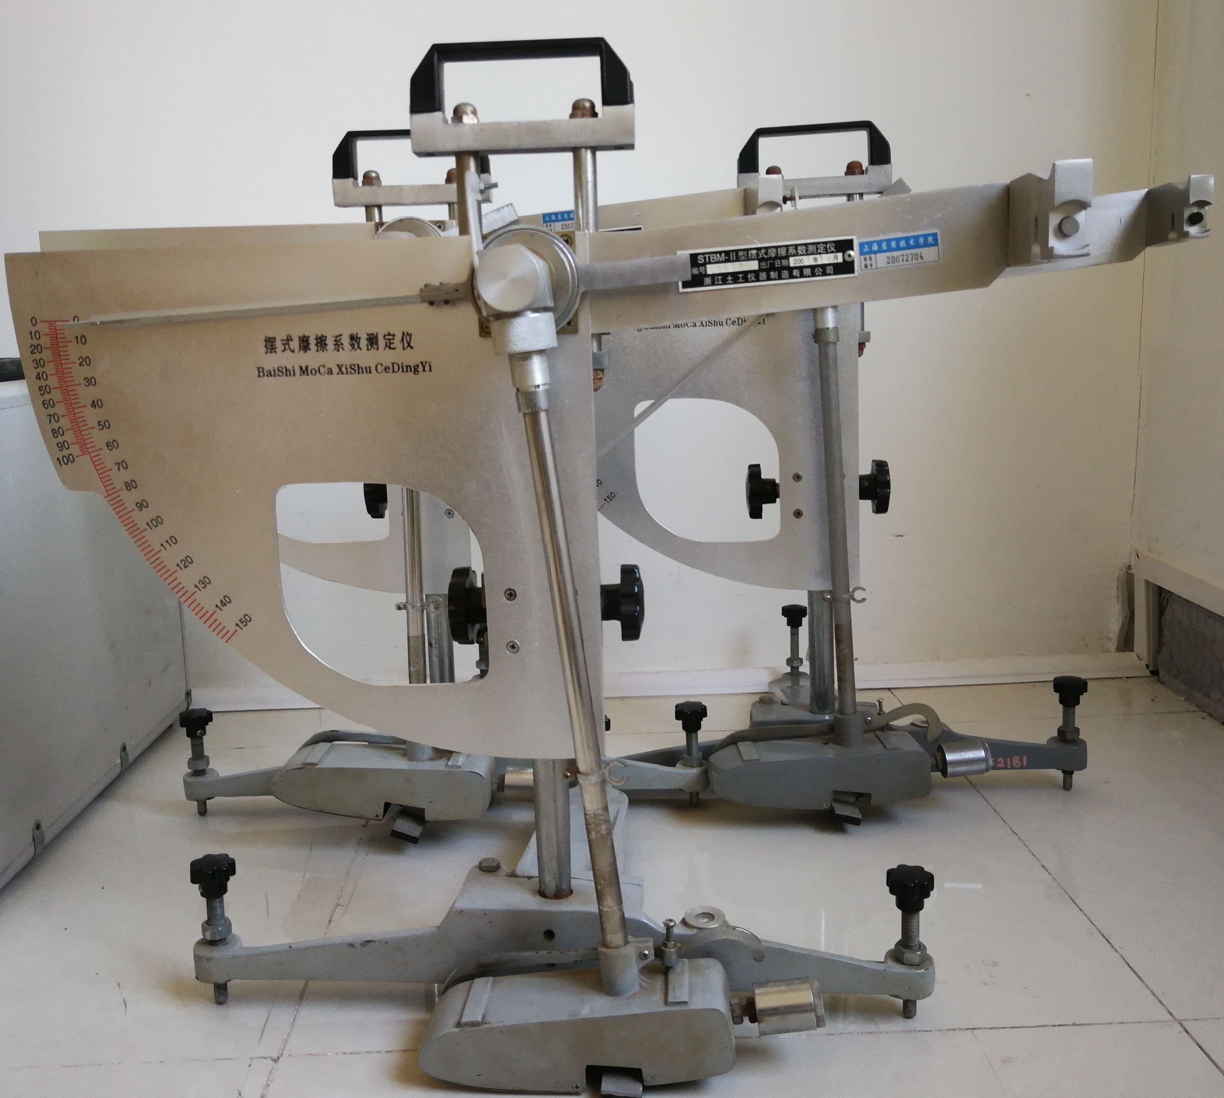

STWC-3.6路面回弹弯沉值测定仪操作规程

设备简介
适用于测定净土加载时或以非常慢的速度加载时路面弹性弯沉值，能良好的反映出路面的总体强度。

操作步骤
1、测试路段布置测点，其距离随测试需要而定。测点应在路面行车车道的轮迹带上，并用白油漆或粉笔划上标记。
2、将试验车后轮轮隙对准测点后约3~5cm处的位置上。
3、将弯沉仪插入汽车后轮之间的缝隙处，与汽车方向一致，梁臂不得碰到轮胎，弯沉仪测头置于测点上（轮隙中心前方3~5cm处），并安装百分表于弯沉仪的测定杆上，百分表调零，用手指轻轻叩打弯沉仪，检查百分表是否稳定回零。弯沉仪可以是单侧测定，也可以是双侧同时测定。
4、测定者吹哨发令指挥汽车缓缓前进，百分表随路面变形的增加而持续向前转动。当表针转动到最大值时，迅速读取初读数L₁。汽车仍在继续前进，表针反向回转，待汽车驶出弯沉影响半径（约3m以上）后，吹口哨或挥动指挥红旗，汽车停止。待表针回转稳定后，再次读取终读数L₂。汽车前进的速度宜为5km/h左右。
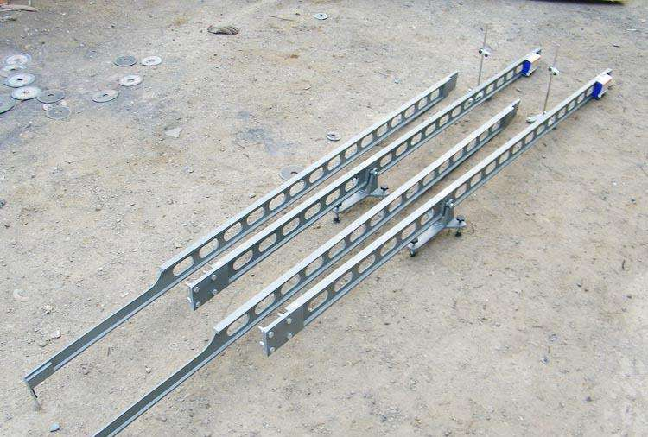

STPZ-3连续式八轮平整度仪操作规程

设备简介
适用于测定净土加载时或以非常慢的速度加载时路面弹性弯沉值，能良好的反映出路面的总体强度。

操作步骤
1、正确连接信号电缆。
2、打开电源开关，显示888，打印机空走一行。
3、当需要检查静态值时，按下静态键，并按启动键，仪器处于静态测试状态。当测试轮抬起时显示000，当测试轮落地时显示0XX，表示当前路面的相对值。
4、按停止键，并释放静态键，使仪器处于工作状态。
5、设定道路号（3位）年（2位）月（2位）日（2位）按启动键。
6、设定里程号（3位）百米桩号（2位）打印距离（2位）及超差值（2位）按启动键。
7、拖动测试轮前进可自动测量和打印。
8、如果要打印不足百米的数据，可随时按停止键结束打印。
9、在停止状态要重新启动，只须再按一次启动键即可。
10、仪器使用完毕关闭电源，连接充电器充电。
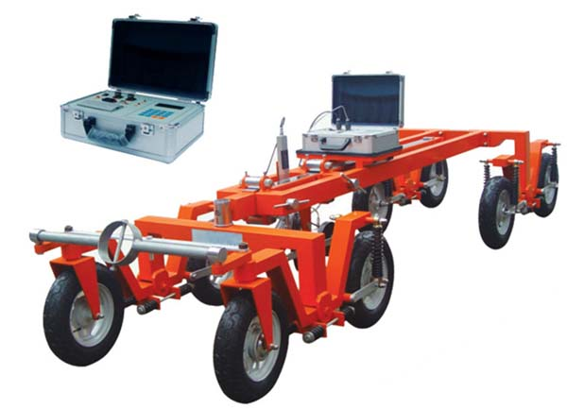

HYCX-1型液压车撤试样成型机操作规程

设备简介
主要用于沥青混合料的高温抗车辙能力的测定，也可用于沥青混合料配比设计的辅助性检验。

操作步骤
1、接通电源加热（通常设定为100℃），指示灯亮开始加热，预热碾轮。
2、旋转油泵启动“旋按钮”液压系统开始工作，扭动碾轮升降旋钮，则碾轮可自动升降。
3、旋转“碾轮上升”旋钮让碾轮上升，然后按“小车运行”让小车运行至最前面，按停止将装好料的试模放到小车上，且锁紧。
4、 在计数显示表上设定碾轮碾压次数，先在一个方向碾压2个往返（4次），然后将试件调转相反方向碾压10个往返（20次），共碾压24次。
5、转动“碾轮下降”旋钮让碾轮下降，当碾轮接触试料后，按“小车运行”按钮，小车自动进行往复碾压，到所设置碾压次数后，小车自动停止。
6、转动“碾轮上升”钮，等升到一高度时，转动“碾轮停止”旋钮让碾轮停止移动。
7、按“小车运动”钮将小车点动到前面，按“小车停止”按钮，小车停止运行，取下试模。
8、按“总停”钮，全部断电，一次试模成型试验制作完毕。
9、试验结束后切断电源，及时清理承载车和机器上散落的混合料渣屑，并填写仪器使用记录。
